BREF RESUME

ORGANISATION NON GOUVERNEMENTALE EAGLE-CÔTE D’IVOIRE,
RAPPORT SEMESTRIEL JANVIER-JUIN 2019
De résultats positifs ont été obtenus fruit de la collaboration entre EAGLE-Côte d’Ivoire, le Ministère des Eaux et Forêt et l’UCT dans les domaines des investigations, des arrestations, des poursuites judiciaires et de la couverture médiatique, au cours du premier semestre de 2019. L’accent a été mis sur le commerce illicite d’espèces sauvages protégées, notamment les peaux de panthère, de crocodile, de lion, l’ivoire sculpté. Ces activités comprenaient également des collaborations le gouvernement. L’équipe de EAGLE-Côte d’Ivoire a multiplié ses efforts entamés au cours du premier semestre en vue d’améliorer son professionnalisme à la suite de nouvelles directives, recommandations et propositions en collaboration avec l’Unité de coordination centrale (CCU) d’EAGLE. Des résultats tangibles ont été obtenus même si certains objectifs fixés n’ont pu été atteints dans certains compartiments de l’ONG. Le trafic concerne le commerce illégal des peaux d’animaux protégés et de l’ivoire ont été le ciblage principal durant cette période. Le constat est que le niveau de la criminalité faunique est loin de baisser dans le pays. Des opérations menées ont conduit à l’interpellation de 2 trafiquants majeurs opérant dans le trafic illégal d’espèces protégées. Les deux cas ont été portés devant le tribunal de première instance du plateau. Côte procès, le réseau international du Sieur Tran Van Tu et ses complices démantelés en janvier 2018 a connu son épilogue le 31 mai avec le jugement effectif des prévenus. Au nombre de 6 trafiquants, ils ont écopé de la peine de 12 mois prévue par la loi sur la faune en Côte d’Ivoire. EAGLE-Côte d’Ivoire a accueilli un super volontaire venu du Kenya pour poursuivre un programme de formation et de partage d’expérience. En ce qui concerne le Réseau EAGLE International, ce sont 106 trafiquants qui ont fait l’objet d’arrestation dans les huit pays où EAGLE est présent.

ORGANISATION NON GOUVERNEMENTALE EAGLE-CÔTE D’IVOIRE,
RAPPORT SEMESTRIEL
Janvier-Juin 2019

Vue d’ensemble

Investigations
- Au total, 113 Missions d'enquête ont été effectuées dans une région (District d’Abidjan).
- Le réseau d’informateurs se constitue peu à peu et devant permettre à avoir de bons résultats à venir.
Opérations
- Des opérations ont été menées dans une région aboutissant à 2 trafiquants majeurs arrêtés . EAGLE-Côte d’ivoire a fourni une assistance juridique pour ces deux cas d’arrestation dont les dossiers sont en instruction. Les deux trafiquants arrêtés avaient en plusieurs produits illégaux issus de la faune.
- Les opérations sur les peaux et l’ivoire sculpté représentent 50% chacune.
Legal
- 2 nouveaux cas ont été portés devant le tribunal de première instance d’Abidjan Plateau. Ces cas n’ont pas encore été totalement traité car les dossiers sont la phase de l’instruction.
- 1 jugement a été rendu au cours de ses 6 mois. Il concerne l’affaire Tran Van Tu et ses acolytes constituant le syndicat de criminels fauniques démantelés en janvier 2018.
Médias
- Au total 134 articles médiatiques ont été produits dans les médias nationaux (Tv, internet, radio, presse écrite).

Management
- Le rapport annuel 2018 a été mis en ligne
- Un candidat en investigation en test a entamé sa période d’essai
- L’accent a été mis sur le renforcement du département investigation en enquêteur afin de booster nos résultats dans le second semestre.

Relations extérieures
- L’équipe a rencontré le commissaire de la CAAT (cellule Aéroportuaire Anti Trafic), une unité spéciale basée au sein de l’Aéroport d’Abidjan afin d’entamer une collaboration avec cette cellule lorsqu’elle saisira des produits fauniques ou les espèces sauvages protégées.

- Participation du département juridique à un atelier de travail sur la protection de la faune mis en place par le Ministère des Eaux et Forêts

Points focaux stratégies
- Au cours de cette période, les activités sont articulées autour de la lutte contre le commerce illégal de l’ivoire, des peaux (lion, léopard, crocodile), des contrebandes avec lesquelles les trafiquants ont été appréhendés.
- L’objectif stratégique était d’amener EAGLE-Côte d’Ivoire à un niveau d’avantage plus élevé en mettant l’accent sur l’amélioration des stratégies et techniques d’enquête pour s’attaquer à plus de gros trafiquants.
- Les activités relevant des relations extérieures ont porté des questions liées aux différentes collaborations de haut niveau avec des fonctionnaires du Ministère des Eaux et Forêts, de l’Unité de lutte contre la Criminalité (UCT) pour entretenir, voire améliorer la bonne communication entre les différentes entités.

Activités EAGLE
Des résultats tangibles ont été enregistrés au cours du 1 ^{er} semestre 2019 au sein du réseau EAGLE.
Voici les points saillants :
- 106 trafiquants d'animaux sauvages et d’autres criminels arrêtés dans 8 pays
- Au moins dans 7 des cas, la corruption était si flagrante qu'elle s’est vue le jour de l’opération.
- 69 trafiquants d’ivoire ont été arrêté avec plus de 600 kg d'ivoire, qui comprend 203 défenses d’éléphants et 485 pièces d’objet sculptés.
- 16 trafiquants majeurs opérant dans le trafic des écailles de pangolins ont été arrêtés dans une série d'opérations, ce qui conduit à une répression réussie sur réseaux internationaux de trafiquants au Cameroun, plus de 1800 kg d'écailles saisis.
- 2 grands trafiquants de singes arrêtés au Cameroun et un chimpanzé vivant secourus.
- 93% des trafiquants arrêtés est resté derrière les barreaux.
- 1.318 pièces médiatiques sur les arrestations et les poursuites EAGLE publiées dans les médias nationaux et au moins 5 pièces médiatiques internationales publiées

CONTENU

Bref résume……………………………………………………………………………………………….1
Vue d’ensemble………………………………………………………………………………….……..2
Contenu…………………………………………………………………………………………………..….4
Rapport narratif………………………………………………………………………………………..…5
- Investigation…………………………………………………………………………………………5
- Opération…………………………………………………………………………………………..…5
- Legal………………………………………………………………………………………………………6
- Média……………………………………………………………………………………………………7
- Management…………………………………………………………………………………….....7
- Relations extérieures……………………………………………………………………………..7
- EAGLE-Côte d’Ivoire……………………………………………………………………………...8
- Perception de la répression contre les trafiquants et la criminalité faunique ……………………………………………………………………..………………………..8
Annexe1 : les cas devants les tribunaux, semestre I, 2019…………………………..9
Annexe 2 : Les liens spéciaux de média semestre I, 2019……………………………11

RAPPORT NARRATIF
Ce rapport couvre la période de janvier à juin 2019 et se concentre sur les progrès réalisés dans les activités des différents départements : enquête, opérations, le juridique, les médias. Les stratégies peaufinées pour réussir à avoir un impact sur les opérations de criminalité faunique liée aux espèces sauvages protégées en Côte d’Ivoire, les progrès dans les relations avec le gouvernements ivoirien, organismes non gouvernementaux frères pour conjuguer nos efforts pour réussir la lutte contre le trafic dans le pays.

1. Investigations
113 missions d’enquêtes ont été réalisées sur le terrain entre janvier et juin 2019 dans le District Autonome d’Abidjan et dans 49 régions ivoiriennes. Plusieurs recrutements ont été menés en vue de renforcer le groupe d’enquêteurs. Après les entretiens, quatre enquêteurs ont été retenus pour être testés. Mais un seul continue sa période de test. Le réseau d’informateurs s’est constitué peu à peu et pourra aider le projet au démantèlement des réseaux de trafiquants les mois à venir.

2. Opérations
Deux opérations d’arrestation ont été menées dans une région du pays (le district d’Abidjan. Des opérations au cours desquelles 2 trafiquants ont été arrêtés. Les interpellés ont tous été présentés devant la justice. Quatre espèces protégées faisaient partie de ce trafic : l’éléphant dont les opérations représentent 2 ivoires sculptés, le lion, la panthère avec respectivement une deux peaux saisies, la tortue de mer avec 2 carapaces, 2 perroquets, 4 peaux de crocodile. Les personnes interpellées étaient respectivement de nationalité ivoirienne et sénégalaise. Toutes ces arrestations ont été possible grâce à la collaboration entre le ministère des Eaux et Forêts, l’UCT, avec l’assistance technique de EAGLE-Côte d’Ivoire.

Tableau des Opérations du projet EAGLE-Côte d’Ivoire
Nombres d’opérations réalisées | Nombres de trafiquants arrêtés au cours des opérations | Types et quantités des produits fauniques saisis, autres saisies
2 | 2 | 2 ivoires sculptés, 1 peau de lion, 2 peaux de panthère, 2 carapaces de tortue, 2 perroquets, 4 peaux de crocodile

3. Juridique
Le département juridique a travaillé sur le suivi juridique avant, pendant et après l’arrestation des trafiquants. Les visites des prévenus en garde à vue, puis dans les différentes maisons d’arrêts. Le département juridique a été impliqué dans les rencontres avec les juges d’instructions et les procureurs. Entre janvier et juin 2019, 2 cas ont été portés devant les instances de juridictions pour infraction à la législation portant sur le trafic d’ivoires sculpté et de peaux de lion, panthère, et de carapace de tortue. Pas de condamnation prononcée parmi ces cas d’autant plus que les cas sont en phase d’instruction. Par ailleurs, le département a participé à un jugement qui a eu lieu dans le mois de mai 2019. Ce jugement concerne l’affaire du réseau criminel du trafiquant international Tran Van Tu et 5 autres de ses complices. A l’issu du procès, ils ont été tous reconnus coupables et condamnés pour infraction à la législation faunique en Côte d’Ivoire.
Récapitulatif des activités du département juridique
Nombre de mission (Lieu) Abidjan et District | Nombre de mission hors Abidjan  (Lieu) | Nombre de trafiquants derrière les barreaux : MACA | Nombre de trafiquants jugés et condamnés | Les peines de prison durant l’année | Nombre de trafiquants condamnés  (Peine de prison) | Nombres d’audiences suivies
16 | 0 | 2 | 6 | 1 | 12 mois | 2

4. Média
Ayant pour objectif de faire publier 30 articles par mois afin de créer un effet dissuasif, le département média du projet EAGLE-Côte d’Ivoire est sur la bonne voie en vue d’atteindre les objectifs et buts fixés. En effet, ce sont plus de 134 publications, Télé, Radio, Internet et Presse écrite qui ont été réalisés au cours de ce premier semestre.

Tableau des productions médiatiques
Nombre total de pièces
Médiatiques : 134
Télévision | Radio | Presse écrite | Internet
1 | 73 | 12 | 48

5. Mangement
Au cours du semestre, EAGLE-Côte d’Ivoire est resté sur la bonne dynamique du groupe l’année précédente pour booster les activités de manière quantitatives et qualitatives dans tous les départements. Ce qui a permis la mise aux arrêts de deux gros trafiquants réalisés durant ce semestre 2019. Le Management a continué le recrutement des enquêteurs en vue de donner un nouveau souffle au département enquête. Aussi, Il s’agit pour le management de maintenir le niveau de bons résultats en formant, et en mettant à disposition des départements, les moyens adéquats pour faciliter le travail de ceux-ci.

6. Relations extérieures
EAGLE-Côte d’Ivoire continue de collaborer avec le gouvernement ivoirien en menant des rencontres avec différentes autorités : le ministère des Eaux et Forêts, le ministère de la Justice et Gardes des Sceaux, le ministère de l’intérieur et de la sécurité à travers son Unité de Lutte contre la Criminalité Transnationale Organisée (UCT). Des relations sont également entretenues avec le monde diplomatique et les organismes nationaux et internationaux officiant dans l’environnement en vue de conjuguer nos efforts dans la lutte contre le trafic d’espèces protégées.

7. EAGLE-Côte d’Ivoire
Le premier semestre a vu EAGLE-Côte d’Ivoire donner son appui technique dans l’arrestation du trafiquant Abdoulaye Sanago, grand trafiquant transnational et d’un autre trafiquant lui connut dans la vente des objets sculptés en ivoire. L’ONG a multiplié durant cette période les activités avec tous les départements afin d’obtenir le meilleur de chacun dans la quête perpétuelle d’atteindre les objectifs fixés chaque année. Fort ce succès, et des saisies antérieures, le projet EAGLE-Côte d’Ivoire entend rester sur cette dynamique au cours de la seconde phase de l’année 2019. Par ailleurs, EAGLE-Côte d’Ivoire a enregistré l’arrivée de Gaspard Julien-Laferrière en tant que super volontaire en vue d’apporter sa pierre à l’édifice et aussi profiter de l’expérience du groupe déjà en place.

8. Degré du trafic faunique en Côte d’Ivoire
La mission EAGLE-Côte d’Ivoire a mis en lumière l’étendue du commerce des espèces protégées dans le pays durant ce semestre. La lutte durant cette période a porté sur le trafic de l’ivoire sculpté, et sur les peaux de lion, panthère, crocodile où 2 trafiquants ont été arrêtés. Ces opérations ont permis de réaliser l’étendue des réseaux criminels fauniques opérant sur le trafic de la faune protégée en Côte d’Ivoire car en dépit des avertissements et des arrestations précédentes le commerce illégal des espèces protégées est loin de s’affaiblir. Pour ce semestre, l’équipe EAGLE-Côte d’Ivoire a tenu compte de cet aspect et compte profiter de l’expérience acquise depuis son installation pour intensifier ses efforts dans le but d’atteindre les résultats probants. La procédure EAGLE est un moyen efficace qui permet d’agir sur plusieurs dimensions : envoyer un signal fort aux trafiquants, un encouragement aux autorités en charge de sanctionner ces trafiquants, ainsi que sur l’urgence de faire appliquer la loi faunique avec une plus grande sévérité afin de maximiser l’effet dissuasif.

Annex 1 : les cas devants les tribunaux, semestre I, 2019

Opération 1 : la mise sous verrous de Abdoulaye Sanogo, spécialiste de vente de toute sorte de produits fauniques février 2019

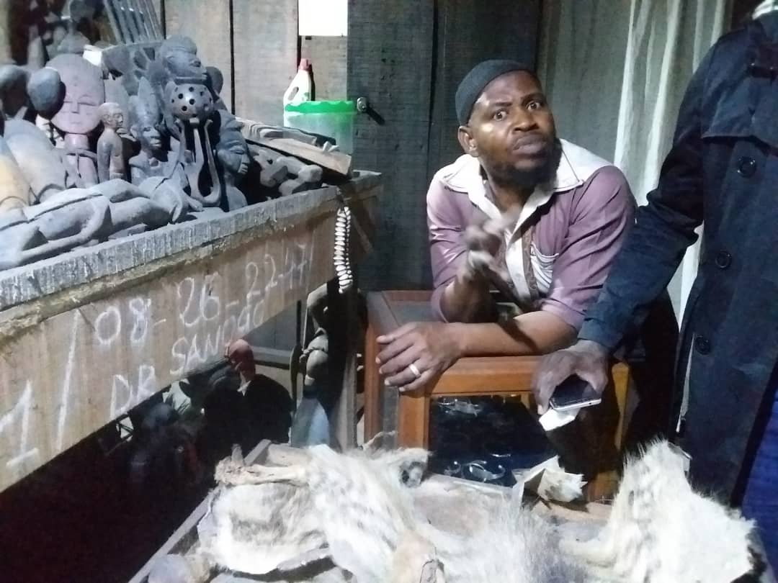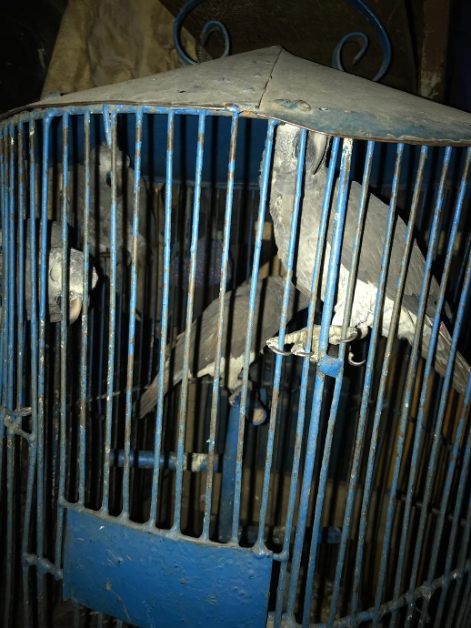

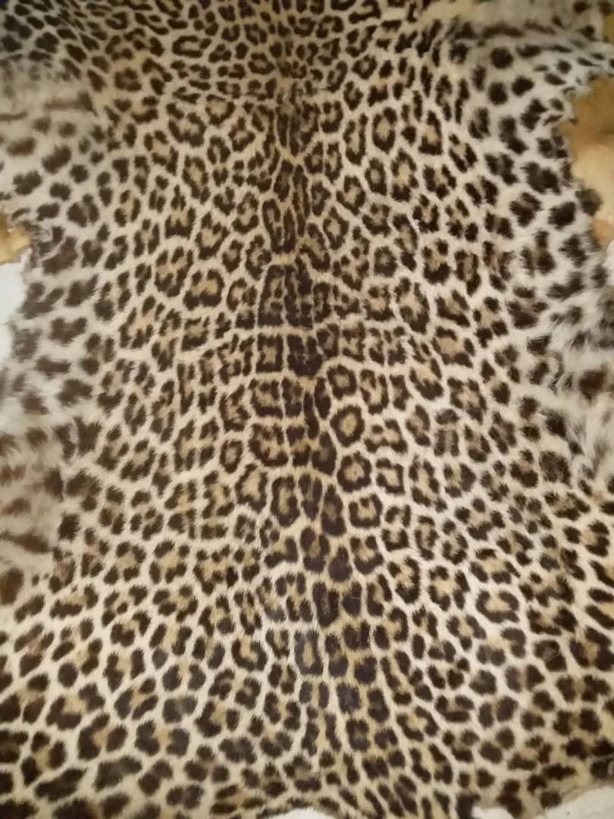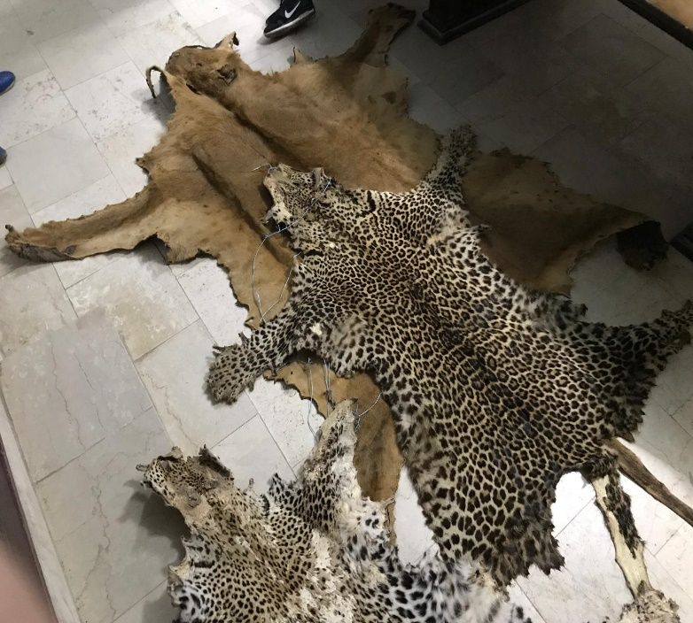
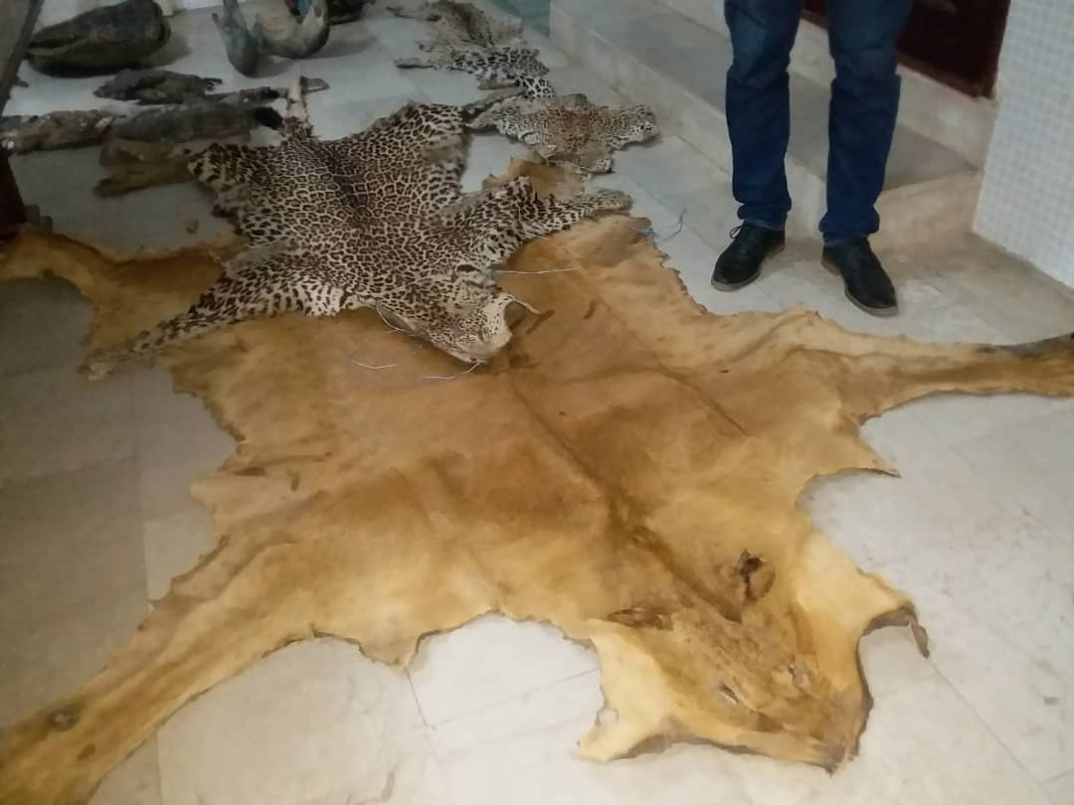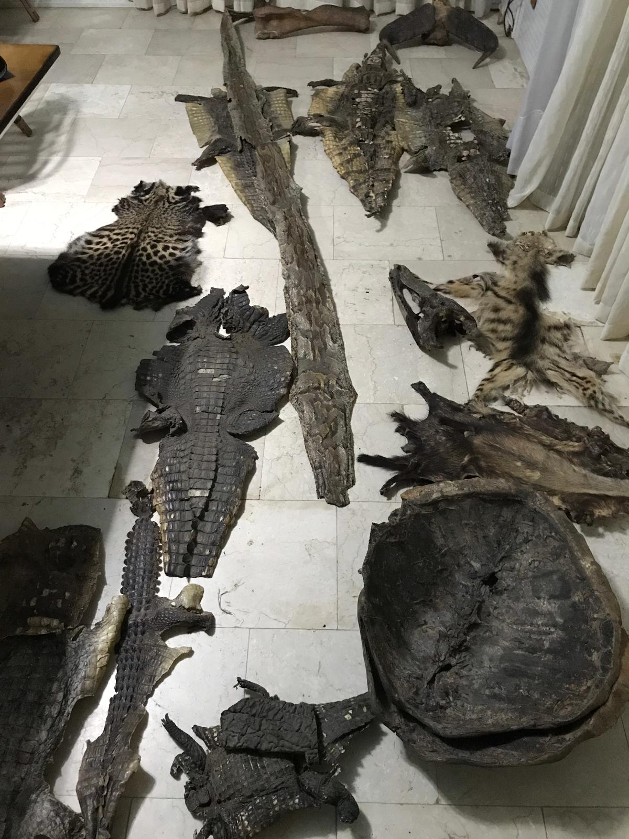

Opération 2 : arrestation de Djibril Gueye, vendeur d’objets sculptés en ivoire, mars 2019

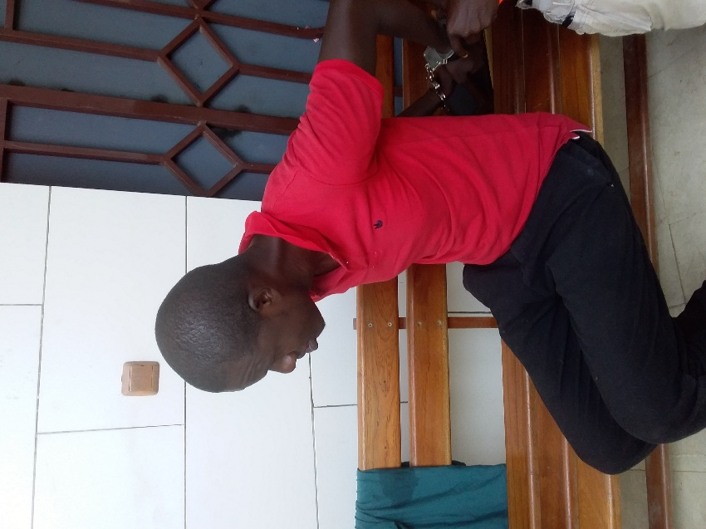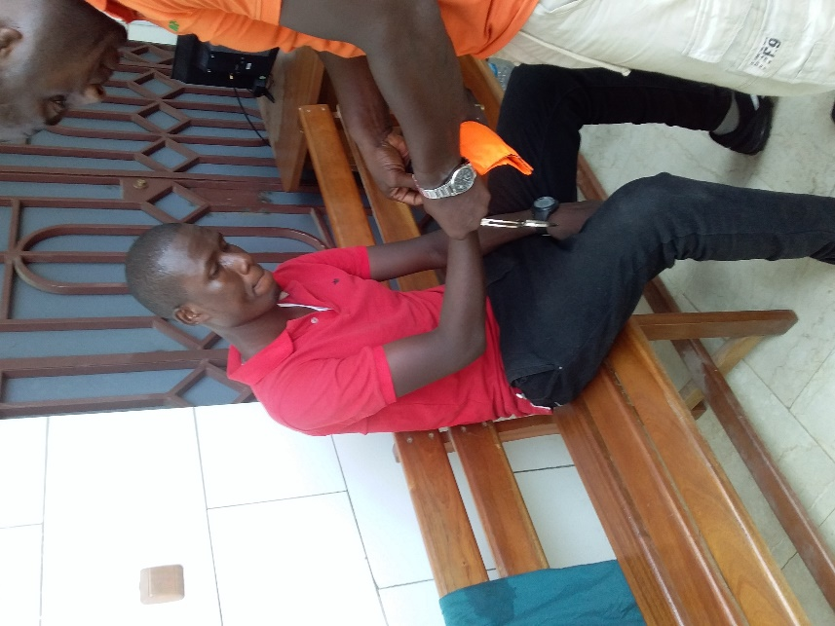

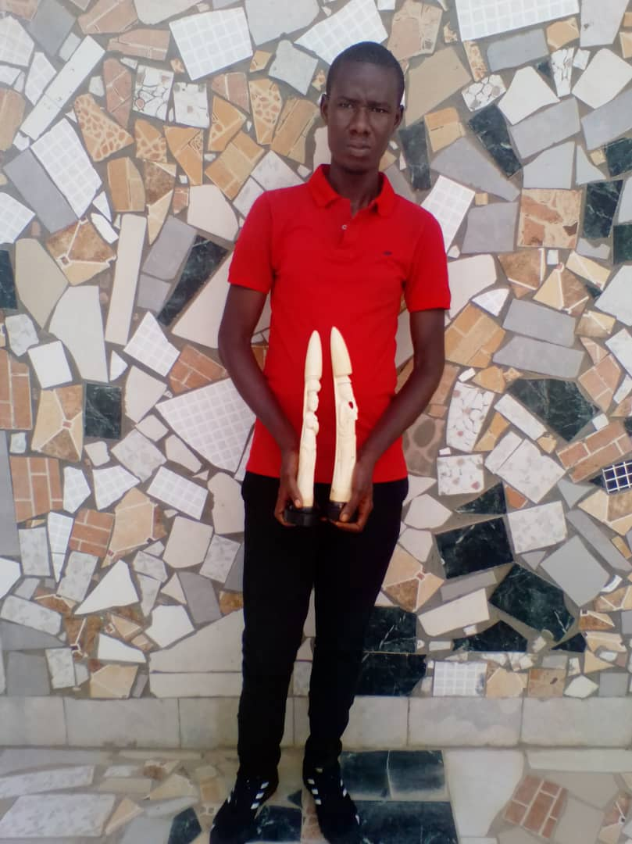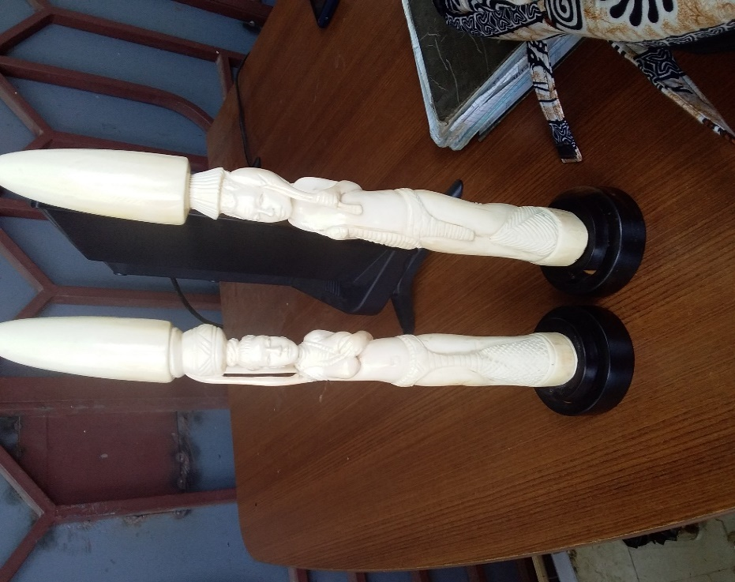

Annexe 2 : Les liens spéciaux de média semestre I, 2019

Les liens sur l’arrestation du trafiquant Abdoulaye Sanogo

https://www.fratmat.info/index.php/societe/lutte-contre-le-trafic-d-especes-protegees-un-trafiquant-mis-aux-arrets-apres-30-ans-d-exercice-2

https://www.ledebativoirien.net/2019/02/06/abidjan-lutte-contre-le-trafic-despeces-protegees-un-trafiquant-majeur-longtemps-recherche-vient-detre-mis-aux-arrets/

http://www.newsdabidjan.net/trafic-despeces-protegees-le-trafiquant-international-ivoirien-longtemps-recherche-arrete/?fbclid=IwAR1O_5Rb1TA1Le-TYd0KX6S6pDtamiHbIw33EzahUR5gH6AHyC6v1VP3hME

https://koaci.com/cote-divoire-trafiquant-despeces-protegees-recherche-arrets-defere-parquet-127702.html

Les liens sur l’arrestation du trafiquant Djibril

https://www.jda.ci/news/societe-societe-14613-lutte-contre-le-trafic-despces-protges-un-trafiquant-majeur-longtemps-recherch-vient-dtre-aux-arrts?fbclid=IwAR296YbeDNIShSJxLIgNOb8PSxUHsuZVI-gk7xYzekfSRwAK_5Y1wBaIq4M

https://www.dropbox.com/s/smgugpndjguae9x/Article%20pdf%20AIP.pdf?dl=0

http://www.atoo.ci/2019/03/25/un-presume-trafiquant-dobjets-sculptes-en-ivoire-mis-aux-arrets/

https://www.rti.ci/info/region/24293/un-presume-trafiquant-deobjets-sculptes-en-ivoire-mis-aux-arrets

Les liens sur le jugement de Tran Van Tu et ses acolytes

https://www.koaci.com/cote-divoire-vietnamien-trafiquant-despeces-protegees-complices-condamnes-mois-prison-ferme-131686.html?fbclid=IwAR2oGsXdStWU7dJSNWRAY-YNxOH6CMqp3WE_S8SUN1OvK7RryrXY1i86KG0

https://www.fratmat.info/index.php/societe/trafic-d-especes-protegees-le-tribunal-de-1ere-instance-d-abidjan-condamne-tran-van-tu-et-ses-complices-a-12-mois-de-prison

https://www.ledebativoirien.net/2019/06/08/trafic-despeces-protegees-proces-le-trafiquant-international-vietnamien-tran-van-tu-et-ses-complices-condamnes-a-la-peine-maximale/

https://ivoiretimes.com/societe/cote-divoire-le-vietnamien-trafiquant-despeces-protegees-et-ses-complices-condamnes-a-12-mois-de-prison-ferme/

https://www.dropbox.com/s/ayd90sfdkwz3e4h/New%20flash%2019%2006%2011%20Flash%2009H%20Radio%20VIBE.mp3?dl=0

